THÀNH PHỐ HỒ CHÍ MINH

**TRƯỜNG ĐẠI HỌC GIA ĐỊNH**

**BÁO CÁO TIỂU LUẬN**

**LẬP TRÌNH HƯỚNG ĐỐI TƯỢNG**

GVHD: Th.s Lê Huỳnh Phước

Sinh viên: Mai Thanh Long. MSSV: 1848103023

Tháng 12 – Năm 2021

**Tp. Hồ Chí Minh**

**MỤC LỤC**

Tiểu luận Môn học: Lập Trình Hướng Đối Tượng

1. Hiện trạng và Yêu cầu ........................................................................................ 3

1.1 Hiện trạng: .....................................................................................................3

1.2 Yêu cầu: .........................................................................................................4

2. Phân tích ............................................................................................................. 5

2.1 Các cấu trúc dữ liệu của chương trình ...........................................................5

2.2 Các giải thuật của chương trình .................................................................... 6

3. Thiết kế ................................................................................................................7

3.1 Kiến trúc của chương trình.............................................................................7

3.1 Menu ............................................................................................................. 8

3.2 Thiết kế màn hình ......................................................................................... 9

4. Cài đặt thử nghiệm .............................................................................................. 5

5. Tổng kết ..............................................................................................................19

5.1 Kết quả đạt được ..........................................................................................19

5.2 Đánh giá ưu, khuyết điểm ............................................................................19

5.2.1 Ưu điểm: ................................................................................................19

5.2.2 Khuyết điểm...........................................................................................19

5.3 Hướng phát triển tương lai .......................................................................19

Phần mềm: “**Quản lí kho**”

**1 Hiện Trạng và Yêu Cầu**

Tiểu luận Môn học: Lập Trình Hướng Đối Tượng

* 1. **Hiện trạng**

Quản lý kho hàng luôn là một vấn đề nan giải đối với các doanh nghiệp, đặc biệt là những đơn vị thuộc lĩnh vực sản xuất hàng hóa có quy mô nhỏ và vừa. Lý do là bởi những bất cập về các công việc liên quan đến tổ chức, sắp xếp và quản lý kho. Theo đó, việc ứng dụng một phần mềm quản lý kho đang trở thành nhiệm vụ cấp thiết hơn bao giờ hết.

Giúp giảm tải việc quản lý sổ sách bằng tay, số liệu chính xác và nhanh chóng giúp nhà quản trị có cái nhìn tổng quát về hệ thống.

Giảm thiểu sai số khi quản lý sổ sách bằng tay.

Quản lý công việc từ xa, không phụ thuộc vào khoảng cách địa lý.

Trao quyền cho nhân viên sử dụng phần mềm, hệ thống sẽ giám sát chi tiết hành động, giảm tải công việc cho chủ doanh nghiệp.

Mỗi doanh nghiệp hay các shop bán lẻ nếu không có quy trình cụ thể, hệ thống lưu trữ hàng hóa sẽ không được chặt chẽ, dễ dàng phát sinh nhiều lỗ hổng làm thất thoát hàng, gây ảnh hưởng và đem lại hậu quả lớn cho doanh nghiệp hay các shop bán lẻ.

Vì vậy, doanh nghiệp hay các shop bán lẻ cần phải có quy trình quản lý kho hàng chặt chẽ, để sự lưu thông hàng hóa được tốt nhất.

Các khâu trong quy trình quản lý kho bao gồm:

* Quản lí mã hàng : Tạo mới sản phẩm , chỉnh sửa hoặc xóa bỏ sản phẩm
* Quản lí nhập kho: Nhập kho, thống kê sản phẩm, sắp xếp các sản phẩm hàng hóa trong kho.

Với quy trình quản lí kho tốt việc quản lí kho hàng đã không còn là vấn đề lo lắng đối với các doanh nghiệp hay các shop bán lẻ

Phần mềm: “**Quản lí kho**”

* 1. **Yêu cầu**

Tiểu luận Môn học: Lập Trình Hướng Đối Tượng

Danh sách các công việc được hỗ trợ trên máy tính

Chương trình cho phép:

* Xem thông tin hàng hóa trong kho
* Thêm mới các sản phẩm hàng hóa vào kho hàng
* Chỉnh sửa thông tin hàng hóa đã được thêm vào kho
* Xóa bỏ những hàng hóa trong kho khi không còn hoặc không cần
* Sắp xếp và thống kê hàng hóa trong kho hàng

Phần mềm: “**Quản lí kho**”

**2. Phân Tích**

Tiểu luận Môn học: Lập Trình Hướng Đối Tượng

**2.1 Các cấu trúc dữ liệu của chương trình**

Mảng :

Mảng, là cấu trúc dữ liệu đơn giản nhất, là một tập hợp các phần tử cùng kiểu được tham chiếu bằng một tên chung. Mảng bao gồm các vị trí bộ nhớ liền nhau. Địa chỉ đầu tiên của mảng thuộc phần tử đầu tiên và địa chỉ cuối cùng thuộc phần tử cuối cùng của mảng.

ArrayList :

ArrayList trong java là một lớp kế thừa lớp AbstractList và triển khai của List Interface trong Collections Framework nên nó sẽ có một vài đặc điểm và phương thức tương đồng với List. ArrayList được sử dụng như một mảng động để lưu trữ các phần tử.

Kích thước của ArrayList có thể thay đổi tăng hoặc giảm tùy vào số lượng phần tử trong nó.

Thêm và xóa phần tử ở bất kì vị trí nào trong mảng một cách nhanh chóng, hiệu quả.

Có nhiều phương thức hỗ trợ các thao tác như removeAll-xóa tất cả, searching-tìm kiếm, iterations-duyệt mảng, retainAll-sửa phần tử,…

Một ArrayList có thể chứa nhiều loại đối tượng như Integer, String, Scanner, hay một đối tượng do người dùng tự khai báo.

Phần mềm: “**Quản lí kho**”

**2.2 Các giải thuật của trương trình**

Tiểu luận Môn học: Lập Trình Hướng Đối Tượng

Khối lệnh Try Catch :

Khi thực thi một đoạn code Java nào đó, các lỗi khác nhau có thể xảy ra như:

* Lỗi do chính coder tạo ra
* Lỗi cú pháp
* Lỗi logic
* ...Những điều mà chúng ta có thể không lường trước

Khi xảy ra lỗi, ngoại lệ, Java thông thường sẽ dừng thực thi chương trình và đưa ra một thông báo, hay nói cách khác là Java ném ra một exception – Ngoại lệ.

Xử lý ngoại lệ (Exception Handling) trong java là một cơ chế xử lý các lỗi runtime để có thể duy trì luồng bình thường của ứng dụng.

Quá trình xử lý exception được gọi là catch exception (bắt ngoại lệ), nếu Runtime System không xử lý được ngoại lệ thì chương trình sẽ kết thúc.

Khối lệnh try trong java được sử dụng để chứa một đoạn code thực thi mà có thế trong quá trình thực thi nó sẽ xảy ra một ngoại lệ.

Sau một khối lệnh try, bạn phải khai báo khối lệnh catch hoặc finally, hoặc cả hai.

Khối catch trong java được sử dụng để xử lý nếu xảy ra Exception, nếu không thì nó bị bỏ qua

Khối catch phải được sử dụng ngay sau khối try. Bạn có thể sử dụng nhiều khối catch với nhưng chỉ có một khối try duy nhất.

Phần mềm: “**Quản lí kho**”

1. **Thiết kế**

Tiểu luận Môn học: Lập Trình Hướng Đối Tượng

* 1. **Kiến trúc của chương trình**

Sơ đồ để biểu diễn luồng hoạt động của chương trình

Phần mềm: “**Quản lí kho**”

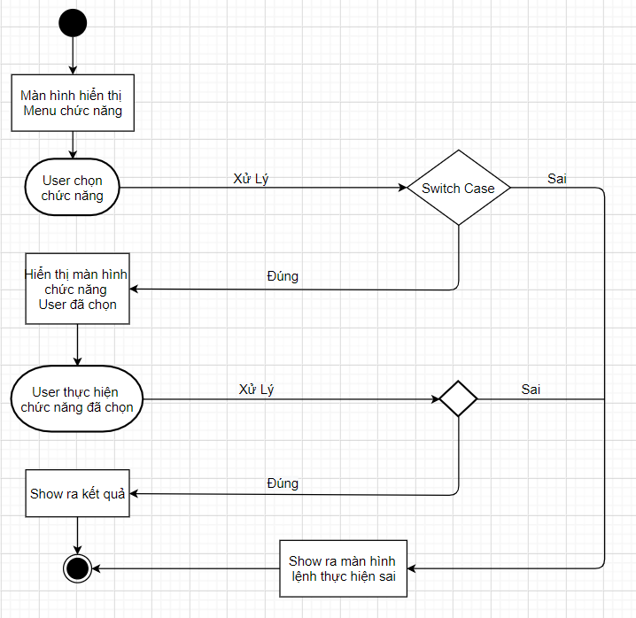

**3.2 Menu**

MENUBAR

Tiểu luận Môn học: Lập Trình Hướng Đối Tượng

Phần mềm: “**Quản lí kho**”

**3.2 Thiết kế màn hình**

Tiểu luận Môn học: Lập Trình Hướng Đối Tượng

Menu chức năng

Chức năng: Để người dùng có thể lựa chọn và làm việc với kho một cách hiệu quả

Phần mềm: “**Quản lí kho**”

Tiểu luận Môn học: Lập Trình Hướng Đối Tượng

Chức năng thêm hàng hóa vào kho

Chức năng: Để người dùng thêm hàng hóa vào kho giúp họ dễ qu ản lí

Phần mềm: “**Quản lí kho**”

Tiểu luận Môn học: Lập Trình Hướng Đối Tượng

Chức năng hiển thị hàng hóa vừa thêm vào kho

Chức năng: Hiển thị thông tin sản phẩm vừa thêm vào kho và sản phẩm có trong kho

Phần mềm: “**Quản lí kho**”

Chức năng sửa thông tin sản phẩm

Tiểu luận Môn học: Lập Trình Hướng Đối Tượng

Chức năng: Để người dùng có thể thay đổi những thông tin cho hàng hóa trong kho

Phần mềm: “**Quản lí kho**”

Chức năng tìm kiếm hàng hóa trong kho

Tiểu luận Môn học: Lập Trình Hướng Đối Tượng

Chức năng: Giúp người dùng tìm kiếm hàng hóa đã thêm vào kho trong nhiều hàng hóa khác

Phần mềm: “**Quản lí kho**”

**4.Cài đặt thử nghiệm**

Tiểu luận Môn học: Lập Trình Hướng Đối Tượng

Chức năng thêm hàng hóa vào kho

Phần mềm: “**Quản lí kho**”

Chức năng hiển thị hàng hóa vừa thêm vào kho và hàng hóa trong kho

Tiểu luận Môn học: Lập Trình Hướng Đối Tượng

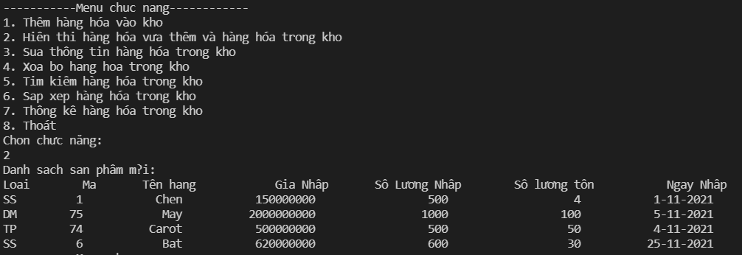

Phần mềm: “**Quản lí kho**”

Chức năng sửa thông tin hàng hóa trong kho

Tiểu luận Môn học: Lập Trình Hướng Đối Tượng

Phần mềm: “**Quản lí kho**”

Chức năng xóa bỏ hàng hóa trong kho

Tiểu luận Môn học: Lập Trình Hướng Đối Tượng

Hàng hóa ban đầu

Thông tin hàng hóa đã hóa

Danh sách hàng hóa còn lại

Phần mềm: “**Quản lí kho**”

Chức năng tìm kiếm thông tin hàng hóa

Tiểu luận Môn học: Lập Trình Hướng Đối Tượng

Tìm kiếm theo Loại

Phần mềm: “**Quản lí kho**”

**5 Tổng kết**

Tiểu luận Môn học: Lập Trình Hướng Đối Tượng

**5.1 Kết quả đạt được**

Thiết kế và giao tiếp được với phần mềm quản lí kho dạng console, đáp ứng được yêu cầu đề tài.

Tìm hiểu và nắm cơ bản được những thuật toán, sử dụng cấu trúc đáp ứng yêu cầu đề tài.

**5.2 Đánh giá ưu, khuyết điểm**

**5.2.1 Ưu điểm**

Dễ quản lí hàng hóa trong kho.

Giúp kiểm soát được hàng tồn trong kho.

Nắm bắt chính xác thông tin, số lượng, ngày nhập, giá nhập, số lượng nhập và số lượng hàng tồn.

**5.2.2 Khuyết điểm**

Chưa được tối ưu khâu nhập sửa xóa và hiển thị hàng hóa trong kho

Ngôn ngữ sử dụng trong chương trình vẫn còn nhiều thiếu sót

**5.3 Hướng phát triển tương lai**

Tiếp tục bổ sung những chức năng mà phần mềm chưa có để phần mềm có thể ứng dụng rộng rãi.

Tiếp tục hoàn thiện chương trình hi vọng có thể đáp ứng được mọi nhu cầu của người sử dụng.

Phần mềm: “**Quản lí kho**”